菏泽市 | 职工职业技能大赛 | 文件
菏泽市 | 组织委员会办公室 | 文件

菏技组办〔2021〕21号

关于印发《全市职工职业技能大赛砌筑工大赛实施方案》的通知

各县、区住建局，开发区城乡建设部，高新区城市建设部，牡丹区、曹县建筑工程服务中心、市直各有关企业：
《全市职工职业技能大赛砌筑工大赛实施方案》已经由市职工职业技能大赛组委会研究同意，并列为2021年全市职工职业技能大赛一级大赛。现印发给你们，请抓好贯彻落实。

菏泽市职工职业技能大赛
组织委员会办公室
2021年5月24日
菏泽市职工职业技能大赛
砌筑工大赛实施方案

为激发全市住建系统广大职工学技术、练硬功、强素质的热情，提升广大职工队伍专业技能,打造高素质建筑工人队伍，特举办菏泽市职工职业技能大赛砌筑工大赛。根据《2021年菏泽市职工职业技能大赛一级大赛实施意见》（菏技组办〔2021〕2号）要求，制定本实施方案如下：
- 参赛人员要求
政治思想过硬，具有良好的职业道德的在岗职工均可以报名参加。往届大赛“菏泽市十大技术标兵”、“菏泽市五一劳动奖章”获得者一般不得参赛，存在违法违纪行为或违反计划生育政策行为的职工禁止参赛，请各县区主管部门、各参赛单位重点审查。对违规参赛的，大赛组委会将不予表彰。
二、时间安排
（一）宣传发动阶段：5-6月份
大赛组委会印发大赛实施方案，对全市技能大赛进行安排部署。各县区主管部门和市直各企业根据有关安排，全面发动，广泛宣传，采取有效措施，创造条件，组织动员广大职工积极参与。
（二）基层或县区预赛阶段：6-8月份
各县区、市直各企业要认真组织好本辖区、本单位的预赛活动。预赛结果进行三个工作日的公示后，把大赛基本情况与参赛选手报组委会。
各参赛队报名时需提供《全市职工职业技能大赛县区/企业参赛选手汇总表》（附件11）与参赛选手的无违法违纪行为证明、无违反计划生育政策行为证明、《全市职工职业技能大赛参赛选手登记表》（见附件10）（一式两份）、身份证复印件1份，2寸彩色免冠电子版照片（注单位和姓名）。8月20日前报送至大赛组委会办公室和承办单位，选手资格审查由组委会负责。
（三）全市总决赛阶段：9-10月份
各县区主管部门与市直各企业应积极组织、明确责任，预赛选拔后，根据预赛结果组织县、区代表队和企业代表队参加全市总决赛。县、区代表队每队人数5人（不含领队、不含辅助工）；企业代表队参赛人数不超过3人（含3人，不含辅助工）。
（四）活动总结阶段：11-12月份
大赛组委会对一级大赛进行总结表扬。
三、市级总决赛大赛内容、方式与规则
（一）大赛程序
1.大赛内容
技能大赛依据砌筑工高级工的要求命题，分理论考试和实操比赛两部分。其中理论考试60分钟，成绩占40%，现场砌筑实操比赛240分钟，成绩占60%。以上理论考试、实操比赛的参考依据、法规政策与学习书籍详见附件1。
2.大赛要求
按操作规程进行，安全文明操作。理论考试参赛选手提前15分钟进入考场，现场实操参赛选手及辅助选手提前30分钟到场并完成各项准备工作。
3.个人成绩确认方式
个人成绩=理论知识测试成绩×40%+现场实操比赛成绩×60%（当分数相等时，按实操比赛成绩进行排名；若技术分也相等，实操用时短的排前）。
4.团体成绩确认方式
团体成绩排名：县区参赛代表队参赛选手个人成绩进行累加，按累加后总成绩的平均值高低进行排名。
（二）竞赛方式
1.各参赛队应统一服装，佩戴安全帽，并穿着统一反光标志背心，辅助工穿戴统一普通工作服装。安全帽等安全防护设备、自检检测等工具由各参赛队自备。
2.参赛选手应参加砌筑工理论知识考试和砌筑工实操比赛，实操比赛场地由领队现场抽签确定。
3.实操比赛实行现场打分，以裁判组确定的评分标准为依据，采取文明操作、过程评价相结合综合评定比赛成绩，最终成绩由裁判员和裁判长签字确认。
（三）现场实操比赛规则
1.各参赛队按大赛组委会规定时间到达指定地点，凭证件进入赛场。迟到30分钟取消比赛资格。各参赛队非工作人员不得进入比赛场地。
2.裁判组在赛前15分钟，对参赛选手的证件进行检查并进行大赛相关事项说明。
3.参赛选手必须按照操作规程进行操作。参赛选手不得携带未经允许的物品进入比赛场地，不得中途退场。出现违规、违纪、舞弊等现象，经裁判组裁定取消大赛资格。
4.参赛选手完成比赛项目后，提请裁判检查确认，登记相关内容，听从裁判指令离开赛场。
四、表彰奖励
（一）个人奖
大赛组委会对获得前10名的选手，符合条件的，进行通报表彰，第一名选手授予“菏泽市十大技术标兵”称号，享受市劳模待遇；第二名选手按程序向市总工会申报“菏泽市五一劳动奖章”；第三名选手由大赛组委会授予“菏泽市职工职业技能大赛优胜选手”称号；第四至第十名且成绩合格的选手由大赛组委会授予“菏泽市职工职业技能大赛优秀选手”称号。
（二）团体奖
1. 以县区参赛代表队为单位，按参赛代表队团体成绩排名设一等奖1名，二等奖3名，三等奖5名；由市住建局颁发“2021年度菏泽市砌筑工技能大赛团体奖”奖杯、奖牌。
2. 以市直各参赛企业为单位，对于有2名（含2名）以上选手获全市大赛个人奖的企业（单位），由市住建局颁发“培养技能人才先进单位”奖牌。
五、其他
本技术文件及比赛内容的解释权归大赛裁判组。
总决赛地点：菏泽市建设职工培训中心实训基地（G240东郑线）
本文件下发后，请各县区主管部门于6月18日前将县区负责大赛的联系人、联系方式报送至菏泽市住房和城乡建设局。
联 系 人：王方军 王天姝
联系方式：15065302785 18605306089
电子邮箱：hzpxzx9316@163.com
总决赛时间另行通知。
附件：
1. 砌筑工大赛参考依据
2. 砌筑工理论考试规则
3. 砌筑工理论考试监考人员规则
4. 砌筑工理论考试阅卷人员规则
5. 砌筑工大赛实操现场考核规则
6. 砌筑工大赛现场操作裁判规则
7. 砌筑工大赛现场实操内容与要求
8. 砌筑工大赛实操技能评分表
9. 砌筑工大赛总决赛综合得分及名次表
10. 全市职工职业技能大赛参赛选手登记表
11.全市职工职业技能大赛县区/企业参赛选手汇总表
附件1
菏泽市职工职业技能大赛
砌筑工大赛参考依据

以砌筑工国家职业标准和国家相关的技术规范为依据。理论考试、现场实操比赛的参考依据、学习书籍、文件目录如下：
一、《建筑工程施工质量验收统一标准》（GB50300-2013）
二、《砌体工程施工质量验收规范》（GB50203-2011）
三、《职业技能考评标准 砌筑工》（T/ZJX 014-2018）
四、《建筑工程施工职业技能标准》（JGJ/T314-2016）
五、《建筑工程施工职业技能培训教材-砌筑工》（中国建筑工业出版社）
六、《建筑工人职业技能培训系列教材-砌筑工》（中国建材工业出版社）
七、《砌筑工（第二版）》（中国建筑工业出版社）、
八、《国家职业资格培训教材-砌筑工（高级）》（机械工业出版社）、
九、《建筑工人职业技能培训教材-砌筑工》（中国建材工业出版社）
十、其他砌筑砌体管理文件、砌筑作业现场操作的标准、规范资料等。

附件2
菏泽市职工职业技能大赛
砌筑工理论考试规则

1、参赛选手应按《准考证》所指定的时间、考场和编号参加考试。
2、参赛选手在考前15分钟进入考场，凭准考证对号入座，并将身份证、准考证放在课桌左上角，以便查对。
3、迟到30分钟不得入场，考试30分钟后，方准交卷出场。
4、参赛选手应认真检查试卷是否完整、清晰，并在试卷上正确、清晰地填写姓名、准考证号，不得作其它标记。若发现试卷有误、不清晰等问题，应立即向监考人员报告，以便及时处理。
5、参赛选手应严格遵守考场纪律，只准带必需的文具，不得携带任何书籍、参考资料等；不准交头接耳，不准偷看他人答案，不准夹带纸条、换卷等。
6、参赛选手在考场内应保持安静，关闭通讯工具，不准吸烟；交卷后，立即离场，不得在考场附近逗留、谈论。
7、考试时间结束，选手须立即停止答卷，不准将试卷和草稿纸带出考场。
8、对违反考场规则、考试纪律的参赛选手，视其情节给予警告、终止考试、宣布成绩无效等处理。
附件3
菏泽市职工职业技能大赛
砌筑工理论考试监考人员规则

1、监考人员要熟悉掌握有关考试规则，维护考场纪律,并佩戴胸卡，于考试前30分钟进入考场。
2、监考人员要引导参赛选手准时进场入座，查收禁止带入考场的物品，核查证件，宣读考试规则。
3、监考人员应在考试前10分钟，面对参赛选手启封试卷袋，确认考试工种并逐份清查数量，发现问题的，应立即向总裁判长报告。
4、监考人员要指导参赛选手按要求填写准考证号和姓名，核对其填写是否符合要求。
5、监考人员不得擅自提前或者推迟考试开始时间。考试开始30分钟后，禁止迟到参赛选手进场；考试开始30分钟后，参赛选手可交卷出场。
6、监考人员对试题内容不得做任何解释或暗示，对参赛选手就试卷有误、文字不清等提出的询问，应当众解答。
7、监考人员发现参赛选手有作弊行为时，应及时制止，情节严重的，将作弊行为和处理意见进行登记，并由两名监考人员签字确认。
8、监考人员应坚守岗位，在监考期间不得吸烟、阅读书报和谈笑，不准抄题、做题或进入其他考场。
9、考试结束前十五分钟，监考人员应向参赛选手提示；考试时间终结，应要求参赛选手立即停止答卷，并将考卷翻放在桌面上。
10、考试结束时，监考人员应及时回收、清点试卷，然后按顺序排列装订，装袋密封，发现应试人员将试卷携带出考场的应立即追回。

附件4
菏泽市职工职业技能大赛
砌筑工理论考试阅卷人员规则

1、阅卷人员须按照标准答案和评分标准，流水阅卷，客观公正地阅卷评分。
2、阅卷人员不得擅自拆开试卷密封线，如发现试卷有雷同、标记等异常情况，应报总裁判长处理，并做好记录。
3、阅卷须统一使用红色笔，字迹要工整清楚，有修改之处要有文字说明并签字。
4、在评卷中，遇有疑难问题，可由评卷小组集体讨论确定，意见不统一的，由总裁判长裁定。
5、阅卷人员不得修改参赛选手试卷，不得向外界透漏有关阅卷情况。

附件5
菏泽市职工职业技能大赛
砌筑工大赛实操现场考核规则

1、参赛选手应佩戴胸卡，于比赛前15分钟，凭准考证、身份证进入实操现场。
2、参赛选手应查验设备、工位、料具，如有疑问向裁判示意解决。
3、参赛选手应按比赛内容、图示尺寸及说明操作，凡未有特殊说明，均按现行国家有关施工规范要求操作。
4、参赛选手要按裁判长的指令开始实操比赛，严格遵守安全操作规程，确保安全文明操作。
5、参赛选手迟到30分钟不得进入比赛现场，开赛30分钟以后方可离开比赛现场。
6、参赛选手在实操比赛过程中，不得无故离开操作工位，不得帮助其他选手或让别人帮助操作。若配置辅助人员，只可帮助参赛选手放线、运砖、供料、清理现场，其余砌筑实操作业必须由参赛者一人完成。
7、操作完成后，需报告裁判员，经同意后方可离场。
8、对违反考场规则、考试纪律的参赛选手，可视其情节给予警告、扣分、终止比赛、宣布成绩无效等处理。
附件6
菏泽市职工职业技能大赛
砌筑工大赛现场操作裁判规则
为确保砌筑工作业技能大赛竞赛过程公开、公正、公平，以交流经验、切磋技艺、提高技能为宗旨，结合大赛实际情况，特制定本裁判规则。
1、认真履行裁判职责，严格执行比赛程序和规则，佩带裁判胸卡。
2、熟悉和掌握本工种比赛内容、要求及评定标准，检查验收比赛场地、设备、工位、工具、量具以及材料。
3、参赛选手进入操作工位后，裁判员要检查、核对准考证，确保人证相符、工种工位相符。
4、向参赛选手宣读实操考核规则，进行技术交底。
5、裁判人员不得擅自提前或者推迟考核开始时间。考核开始30分钟后，禁止迟到参赛选手进场；比赛开始30分钟后，参赛选手可离开比赛现场。
6、严格按照评分标准检测打分，填写检测评定表，并写出评定意见。
7、对违纪的参赛选手，可视其情节给予警告、扣分、终止比赛、宣布成绩无效等处理，作出终止比赛、宣布成绩无效等处理时，须报大赛总裁判长批准。
8、严格遵守保密制度，严禁违反大赛规定提前泄露比赛成绩。
附件7
菏泽市职工职业技能大赛
砌筑工大赛现场实操内容与要求
一、赛题示意图
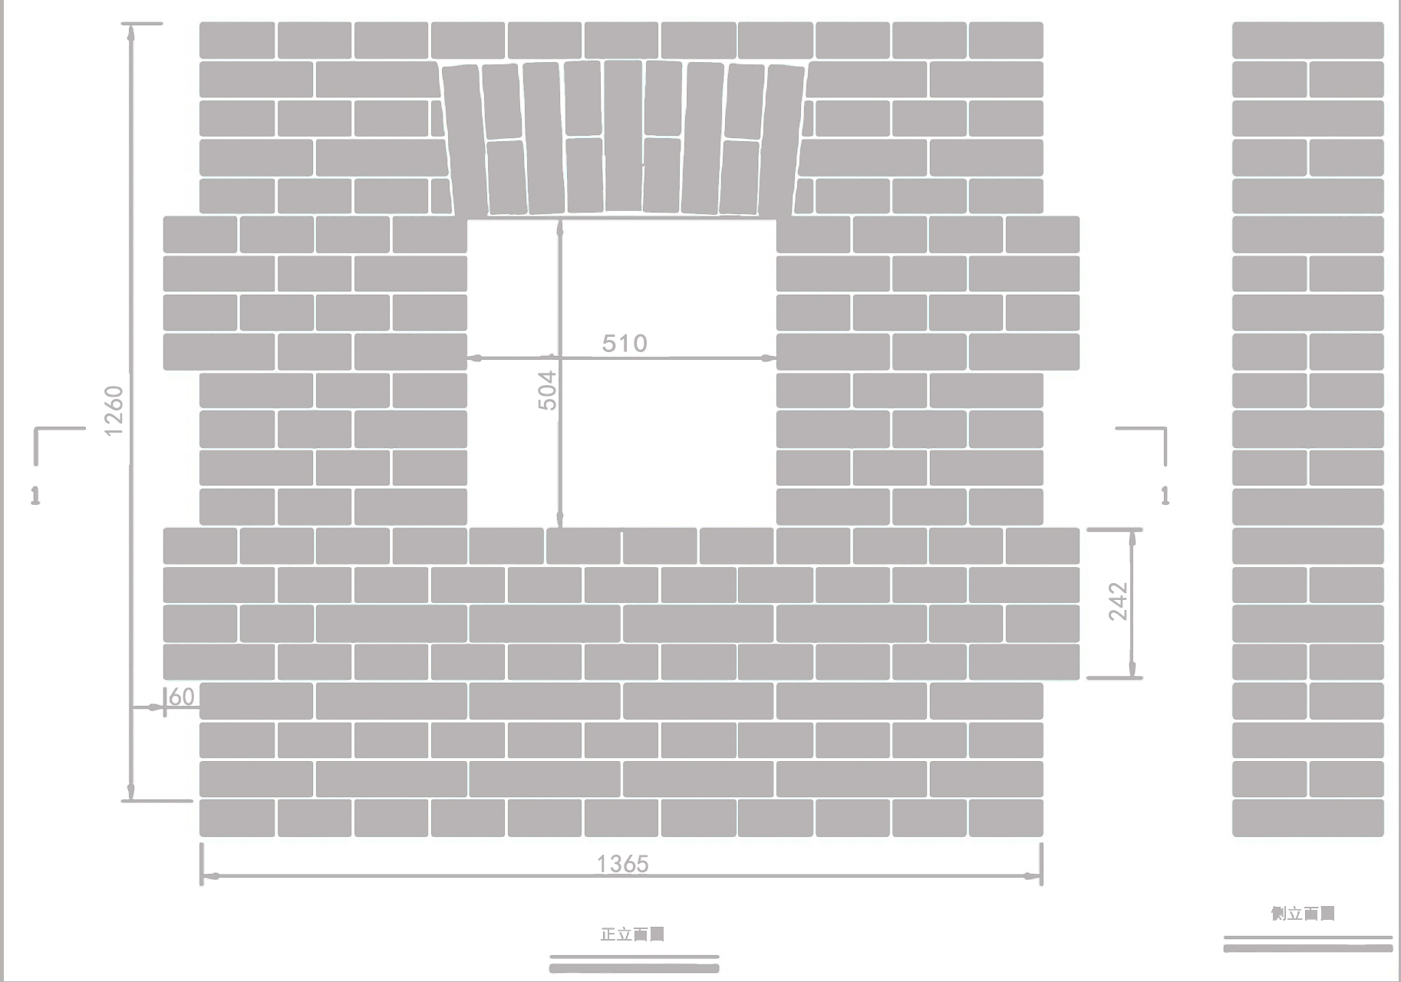

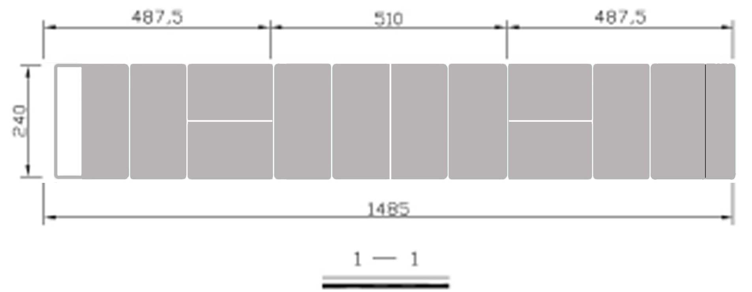

二、项目基本情况
所需要的能力包括：测量和标出基线；铺设工程材料；水平测量和垂直测量；切割和精加工砖；按照设计图纸，进行砌筑技能操作；完成勾缝；清洁；做到工完料净场地清洁。
工艺要求应符合国家和行业现行有关标准规定。
1、竞赛时间
实际操作测试时间为4小时。
2、竞赛工具
参赛者自备以下工具：常用砌筑与勾缝工具（瓦刀、刨锛、手锤、灰线、灰板、勾缝工具、墨斗、铅笔、标示线等），自用检测与测量器具（折尺、直角尺、三角尺、水平尺、靠尺、水准仪或水平管、钢卷尺、线锤、托线板），工程质量检测工具（共五套）：工程质量检测尺、百格网、线锤、塞尺、检测线、米尺、测角器、记录本、笔。辅助工具（摊灰尺、皮数杆、标示砌石大小的活动板片、计算工具等）、电动工具（小型切割机）、劳保与防护设备（防护镜、防护耳罩、手套、安全鞋等）、清洁工具、使砂浆易于处理的砂浆添加剂（可以是液体或粉末）。参赛者可视自身情况自行决定所带参赛工具，但须在以上归定范围内选择，主办方不为参赛者提供以上工具及材料。参赛者在比赛中允许使用数字测量装置。
3、竞赛项目为240㎜厚，长×高为1485㎜×1323㎜两边带马牙槎的清水砖墙，正面墙上留置一个宽×高为510㎜×504㎜洞口，洞口上采用砖平碹，砖平碹厚度等于墙厚，高度为一砖。详见上图。
该项目工程量约为0.386立方米，约217块砖。砖为蒸压粉煤灰砖，砖尺寸为：240㎜×115㎜×53㎜。该项目操作时间为4小时，可配置一名辅助人员，帮助参赛选手放线、运砖、供料、清理现场，其余实操部分必须由参赛者一人完成。
承办方提供的现场料具：
材料：蒸压粉煤灰砖、砂、水泥、模板及支撑件。
机具：砂浆搅拌机。
工具：运输小推车，铁锨、灰斗、胶水管、小水桶、切割机（切割模板）。
三、操作项目技术交底
1、操作要求
材料要求：
采用主办方提供的砖及砂浆，但参赛者在砌筑过程中应进行选砖，对非整砖进行精加工。
可使用自带的砂浆添加剂对砂浆和易性进行微改良。
砂浆如在2小时内未使用完，应申请更新供应砂浆。
如提供的砖未提前浇水湿润不得使用。
组砌方法：
操作中应严格按试题示意图中标注尺寸进行砌筑。
应严格按试题示意图中的排版的组砌方式进行砌筑，必须上下错缝，内外搭接。不得另外采取其它组砌方法，不得有通缝，（注：马牙槎例外）。
预留洞口按图纸留置，并保持洞口两边砌体垂直、平整。
洞口上的平碹要求：当砌到洞口上口时，在洞口的两边留出25-30mm的距离错台；支碹模板，在碹模上画好砖块排列线，使砖的排列为单数；平碹应起拱高度为1%，中间要比两边略微高，碹模支好后，用砂浆找出起拱坡度，砌筑时从拱脚处同时向中间砌筑，正中一块砖要紧紧砌入，砖碹错台上口宽40-50mm。
此项目为两边带马牙槎；马牙槎为60㎜进退应一致，上下应保持垂直，先退后出的操作规范操作。
砌体灰缝要求：
砖砌体砂浆必须饱满，水平缝砂浆饱满度不低于80%，严禁出现内外通缝、空缝和瞎缝现象。
水平灰缝厚度、竖向立缝宽度应为10mm，最大不大于12㎜、最小不小于8㎜，洞口平碹除外。
砖平碹灰缝要求：在过梁顶部不得超过15mm，在过梁底部不得小于5mm。
勾缝要求：
砌筑时应随砌体随勾缝，勾缝深度4-5mm，深浅保持一致。
清洁要求：
清水墙面应保持清洁；
2、操作工艺要求
砌筑方法宜采用“三一”砌砖法，即：一铲灰、一块砖、一挤揉进行操作，并随手将挤出的砂浆刮去。
3、操作流程
抄平：砌筑前将基础找平，基底找平砂浆厚度不得超过20mm，如出现超20mm才能找到的情况，及时与主办方现场裁判员联系处理。
放线：按工位图纸进行放墨线或挂线定位。
立皮数杆：根据砌体高度及砖和灰缝计算出每皮砖的厚度，并在皮数杆上标注砖皮数及预留洞口的标高位置。
摆砖撂底：按照放好的墨线和选定的组砌形式，进行干砖试摆。
盘角：盘角是保证墙面平整、垂直、水平灰缝均匀、标高准确。应做到“三吊五靠”的规范要求操作。
挂线：当两端的大角盘好后，即可挂线进行中断的砌筑，挂线时两端应拉紧，严禁出现中间“抗线”和“塌腰现象”。
砌砖操作：
A、选砖：将砖的条面和丁面棱角整齐的砖面用在墙体的正面上。
B、旋砖：将砖在手中进行旋转调整，将平整的面砌到正面墙上。
C、砌筑：线挂好拉紧后，砌砖必须跟线走。俗称“上根线、下跟棱、左右相跟要齐平。”
D、砌筑过程中要随砌随自检随修整，两端的大角确保垂直、平整。
E、墙面砌出凹凸现象时，严禁砸墙。如墙体偏差较大应拆掉重砌。
F、文明操作：铺灰挤浆时不要污染墙面，身体不要摩擦墙面，随时保证场地整洁有序。
四、安全文明事项
进入赛区必须带好安全帽，穿好工作服，戴好劳动手套。
严禁穿拖鞋或光脚、硬底鞋、高跟鞋进入赛区。
切砖时底部应垫砖或木板，切砖、砍砖时应面向墙内打，防止碎砖蹦出伤人。
使用电动工具时，应避免长时间空转。
应避免将水带到电动工具及电路设施上。
电动工具长时间不用时，须将电线线路断开。
使用切割机切砖时，应戴好防护眼罩。
严禁在赛区追逐打闹。
工作服要整洁，标志应佩戴整齐。
竞赛完成后，全面清理现场，剩余材料运送到指定地点，各种工具清理干净，自带工具带走，现场提供工具按要求摆放整齐。

附件8
菏泽市职工职业技能大赛
砌筑工大赛实操技能评分表
 | 选手编号： |  |  | 工位号： |  |  |  | 总分：
 | 考核项目 |  | 检查方法 | 检测标准 | 检测点数 |  | 扣分值 | 满分 | 扣分 | 得分 | 备注
1 | 基本手法 | 选砖 | 观察 | 旋转熟练 | 过程  观察 |  | 1次扣1分 | 5
1 | 基本手法 | 砍砖 | 观察 | 准确度 |  |  | 1次扣1分 | 5
1 | 基本手法 | 放砖 | 观察 | 不支准线 |  |  | 1次扣1分 | 5
2 | 砂浆饱满度 |  | 百格网 | 不低于/80% |  |  | 1次扣2分 | 10
3 | 墙面垂直 |  | 2米垂尺 | 偏差3㎜ |  |  | 1次扣2分 | 8
4 | 马牙槎垂直 |  | 2米垂尺 | 偏差3㎜ |  |  | 1次扣2分 | 12
5 | 洞口垂直 |  | 2米垂尺 | 偏差4㎜ |  |  | 1次扣1分 | 4
6 | 墙面平整度 |  | 2米靠尺 | 偏差4㎜ |  |  | 1次扣2分 | 8
7 | 水平灰缝 |  | 拉线.尺量 | 偏差4㎜ |  |  | 1次扣2分 | 7
8 | 十皮累计 |  | 钢尺尺量 | 偏差8㎜ |  |  | 1次扣2分 | 6
9 | 游丁走缝 |  | 吊线检查 | 偏差12㎜ |  |  | 1次扣2分 | 6
10 | 顶面标高 |  | 钢尺尺量 | 偏差15㎜ |  |  | 1次扣3分 | 6
11 | 灰缝宽度 |  | 直尺测量 | 8-12㎜ |  |  | 1次扣1分 | 6
12 | 墙面整洁 |  | 观察.目测 | 无污染.敲击 |  |  |  | 6
13 | 文明施工 |  | 动态检查 | 现场无杂物 |  |  |  | 3
14 | 安全生产 |  | 动态检查 | 无事故 |  |  |  | 3
 | 裁判员： |  |  |  |  |  | 裁判长：
 |  |  |  |  |  |  |  | 年 月 日
附件9
菏泽市职工职业技能大赛
砌筑工大赛总决赛综合得分及名次表
裁判员： 年 月 日
参赛队名称 | 参赛选手姓名 | 抽签号码 | 实操用时 | 理论得分 | 操作得分 | 综合得分 | 名次
说明： 综合得分（列6）=理论得分（列4）×40% + 操作得分（列5）×60% 。

附件10
全市职工职业技能大赛参赛选手登记表
姓名 |  |  |  | 性别 |  | 民族 |  |  | 籍贯 |  |  | 2寸彩色照片
学历 |  |  |  | 政治  面貌 |  | 身份  证号 |  |  | 手机  号码 |  |  | 2寸彩色照片
工作单位  及职务 |  |  |  |  |  |  | 职称 |  |  |  |  | 2寸彩色照片
参赛工种 |  |  |  |  |  |  | 预赛成绩  名次 |  |  |  |  | 2寸彩色照片
简 要 事 迹
所在单位  意 见 |  |  | （盖章） 年 月 日 |  |  |  |  | 承办单位意见 |  | （盖章） 年 月 日
市职工职业技能大赛组委员意见 |  |  | （盖章） 年 月 日
注：简要事迹即选手在技术等级、技术职务、技术荣誉、技术成果等方面取得的成绩情况。
附件11
全市职工职业技能大赛县区/企业
参赛选手汇总表

参赛队名称：
序号 | 姓名 | 性别 | 身份证号 | 联系人 | 联系方式
1
2
3
4
5

